

**《软件测试》**

**期末课程设计**

**同济基金交易系统**

**单元测试文档**

小组成员（按学号排列）

2252635 王玥

2252700 李一鑫

2253206 韩明洋

2254198 段子涛

1. **系统大概需求**
2. **项目概述**

基金交易系统旨在为基金产品的持有者和管理员提供一个高效、便捷的操作平台，实现基金产品管理、开户、申购、赎回、清算及查询等功能。通过该系统，客户可以方便地完成基金交易操作，管理员则能确保交易的安全和准确，提升管理效率。

1. **项目范围**

本系统覆盖以下功能模块：

**产品管理**：便于展示和管理各类理财产品信息。

**客户管理**：支持新投资者快速完成开户流程。

**申购：**支持客户选择基金产品并完成购买操作。

**赎回：**允许客户将持有的基金产品进行赎回处理。

**清算：**为管理员提供交易清算功能，确保系统资金流动的安全性和准确性。

**业务查询：**提供灵活的查询功能，支持客户和管理员获取账户和交易的详细信息。

1. **功能简述**

**产品管理子系统**允许客户和管理员共同参与产品的生命周期管理。客户可以浏览产品列表，了解每种产品的基本信息及其收益情况。对于感兴趣的产品，客户可进一步查阅详细资料，如规格参数、产品价格等。而作为后台管理者，除了拥有上述查看产品权限外，还可执行增加新产品、修改已有条目属性值及删除过时产品等功能。

**基金账户管理子系统**是一个综合性的财务管理平台，旨在帮助客户高效地管理他们的基金账户。客户可以通过客户信息管理模块查看和管理自己的个人信息，包括姓名、联系方式、地址等基本资料。在银行卡管理模块下，客户可以绑定多张银行卡并与之关联，方便日后进行资金转入转出操作。同时，系统还会定期提醒客户关注银行卡的状态变化，避免因未及时处理而导致的问题出现。管理员有权访问查看客户列表功能，用于监视所有客户的活动情况，确保每一位客户都能够得到适当的服务和支持。虚拟充值模块是一个模拟货币充值的过程，目的是测试系统性能并收集反馈意见。客户可以在个人信息界面选择对自己的账户进行风险评估。

在**申购和赎回子系统**中，应当完成以下功能需求：支持客户选择产品输入申购金额并提交申购请求，系统判断客户风险、用户余额并记录申购相关信息并显示申购请求成功信息;支持客户选择产品并输入赎回份额提交赎回请求，系统确保客户赎回份额合法后记录相关信息并显示赎回请求成功信息。

在**清算子系统**中，主要应当完成以下功能需求：在新的工作日，管理员获取基金产品的新净值；管理员对前一交易日的申购申请和赎回申请进行确认，完成相应的份额转换和金额入账；管理员关闭当日交易的申请通道，开放下一交易日的申请通道；管理员将所有交易处理数据导出到数据中心。

在**业务查询子系统**中，主要应当完成以下功能需求：管理员或客户查看基金产品的申购、赎回申请记录和撤单记录；客户请求撤销上一交易日提交的申购或赎回申请；客户查看所购买产品的资金收支情况

在**登录子系统**中，应当完成以下功能需求：客户或管理员通过输入账号和密码进行身份验证，验证账号和密码的有效性通过后根据角色赋予相应的系统访问权限。用户在电信系统验证身份后，可以设置新密码恢复账户访问。

**2. 静态测试**

**2.1 人工代码审查**

以AccountController为例撰写静态测试报告。

1. **不统一的返回结构**

大部分接口都是返回Result.success(...)，少部分直接返回实体对象，风格不统一。

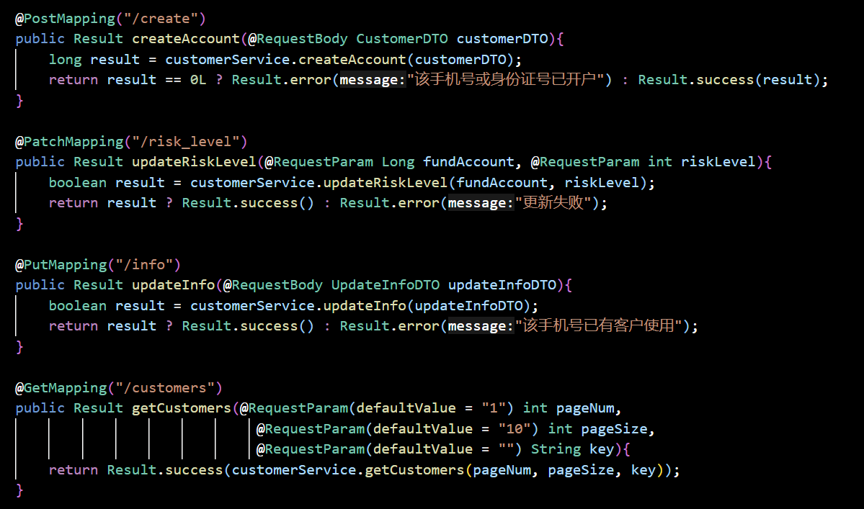

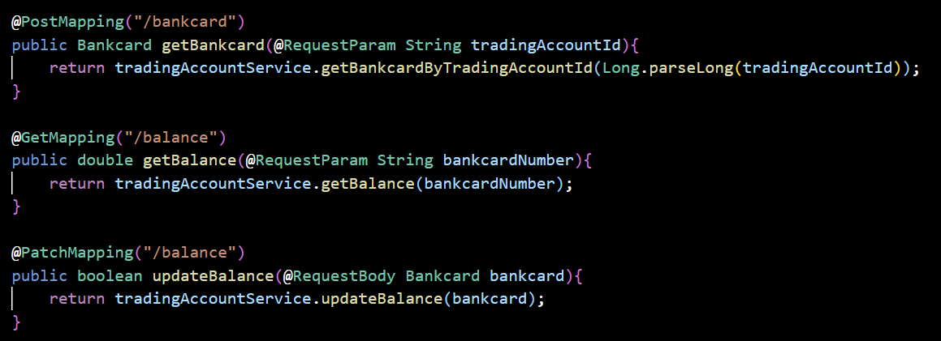

1. **不安全的字符串转Long**

Long.parseLong(tradingAccountId)出现在多处：

·getBankcard

·getBankcards

·deleteBankcard

·getTradingAccounts

未做异常处理，若前端传入非数字字符串将抛出 NumberFormatException。

建议做法：使用 try-catch 做安全校验或统一使用 @RequestParam Long id 接收，避免手动转换。

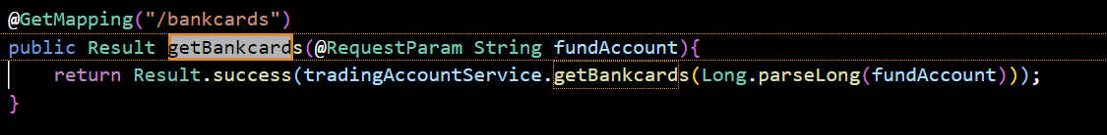

1. **参数缺乏校验注解**

目前所有DTO类型参数都没有加 @Valid，DTO 类也没有加如 @NotBlank注解。容易出现空值或非法值进入 service 层。

建议：



并在 DTO 类中使用：



1. **注释代码未说明去留**

注释代码无说明，属于“代码垃圾”。

建议：若预留功能，请加注释说明原因；否则建议删除。

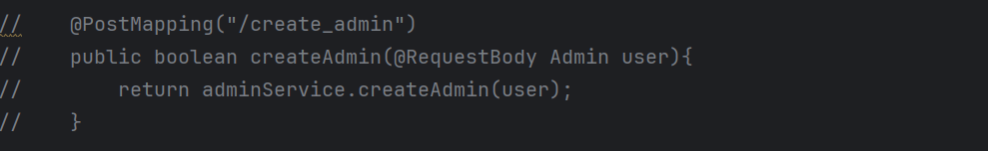

**2.2 使用Alibaba Java Coding Guidelines进行静态扫描**

通过对项目的静态扫描，可以总结出以下违反规范的类型：

1. **注释的不规范使用**

规范注释：方法内部单行注释，在被注释语句上方另起一行，使用// 注释；方法内部多行注释使用/* */ 注释。注意与代码对齐。

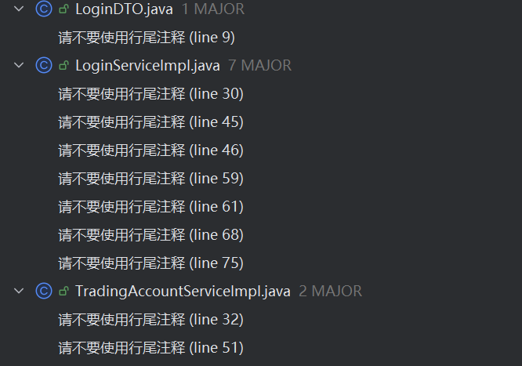

错误示例：



1. **控制结构中的代码规范问题**

规范写法：在if/ else/ for/ while/ do语句中必须使用大括号，即使只有一行代码，避免使用下面的形式：if (condition) statements;

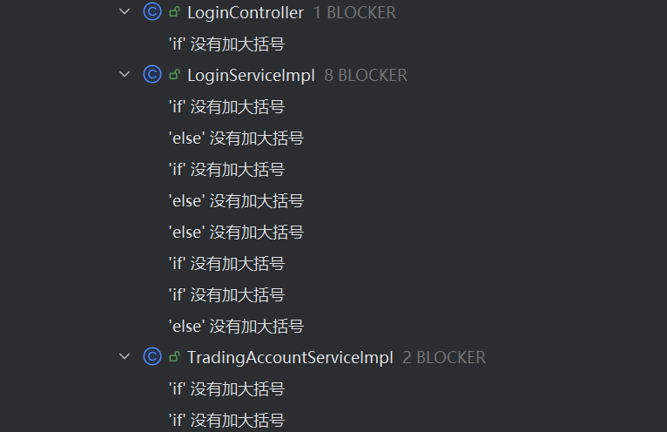

1. **规范的数组声明方式**

规范写法：中括号是数组类型的一部分，数组定义如下：String[] args

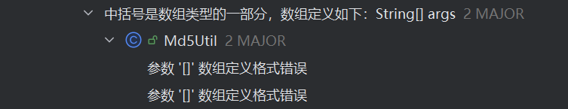

错误示例：

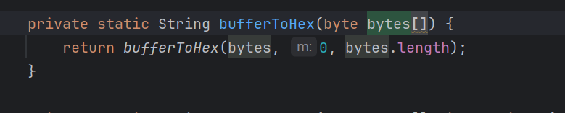

**3. 各模块被测函数列表**

1. **产品类**

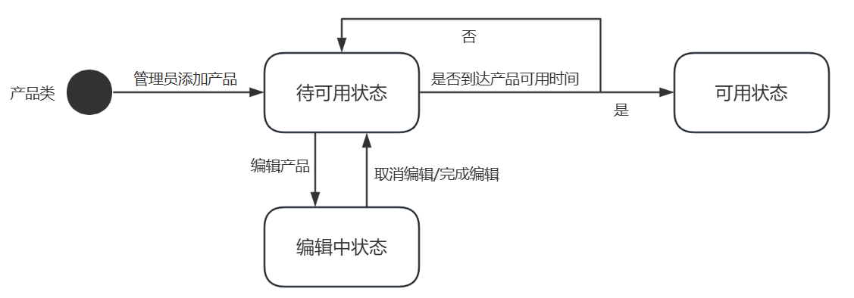

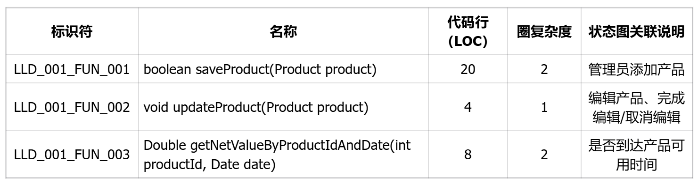

1. **申购类**

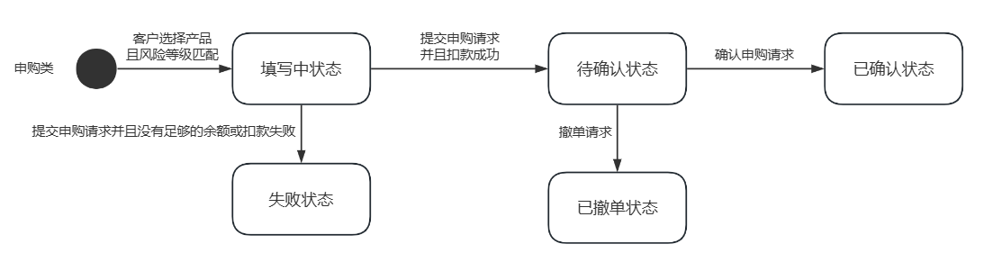

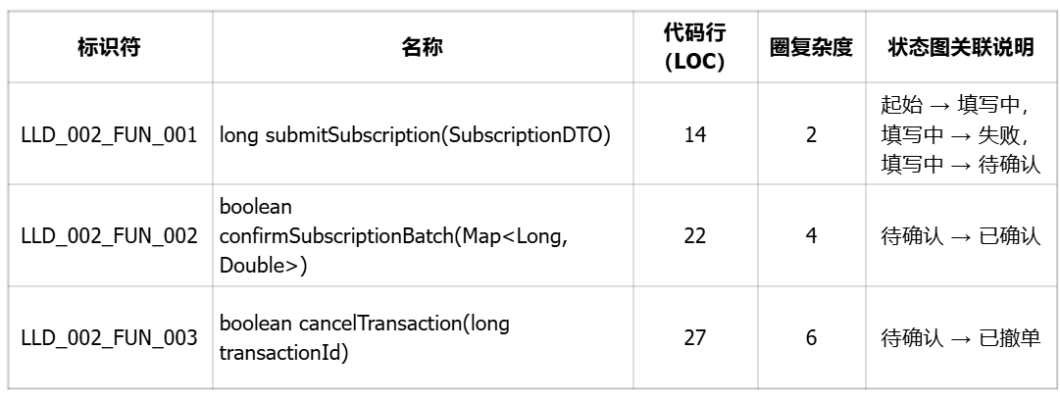

1. **赎回类**

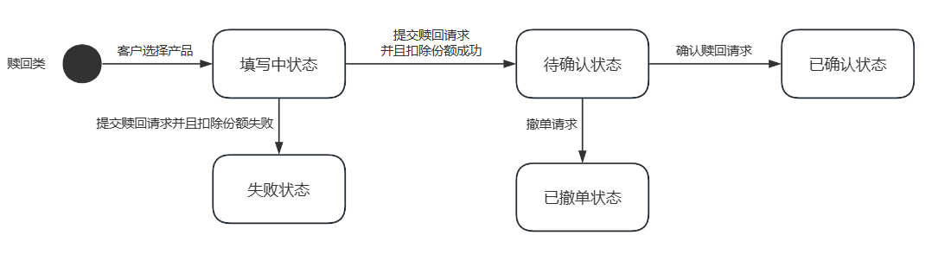

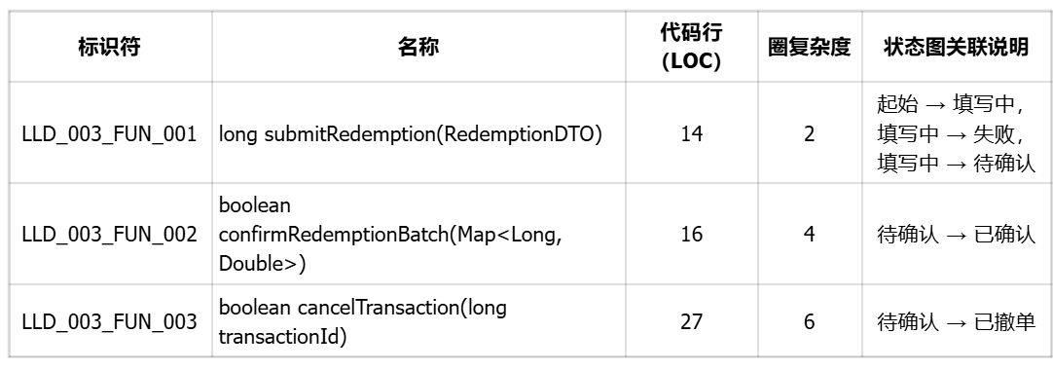

**4. 测试环境**

（1）硬件需求。

应用服务器、数据库服务器及标准开发PC等。

（2）软件需求。

相关操作系统，数据库系统等。

（3）测试工具。

JUnit：JUnit是一个用于Java应用程序的单元测试框架，它提供了一组用于编写和执行单元测试的工具和方法。

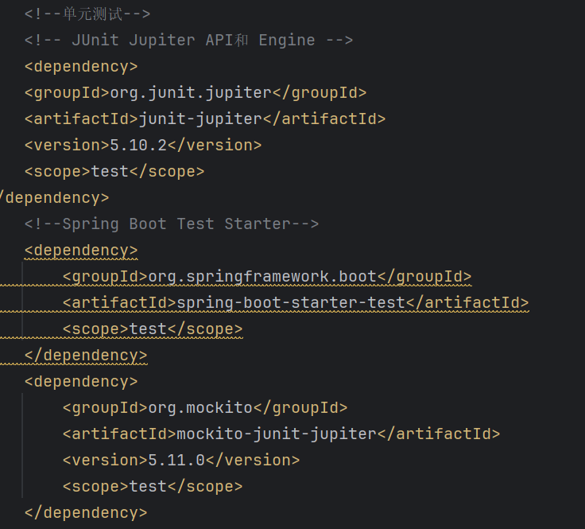

**5. 测试对象**

github：https://github.com/JLQusername/fund-trading-system

**6. 用例分析与设计**

**6.1 产品类**

**6.1.1 saveProduct测试分析与设计**

**（1）标识符定义：LLD_001_FUN_001**

**（2）被测特性**

1.输入的产品信息完整且合法 时，保存成功，并自动生成一条净值为 1.0 的记录；

2.输入的产品信息缺失或非法（如缺少产品名称、类型或风险等级）时，保存失败；

3.产品ID冲突（已存在） 时，保存失败；

4.无法获取系统当前交易日（如系统服务不可用）时，保存失败；

5.系统交易日获取成功但值为空或非法时，保存失败；

6.产品保存成功但净值插入失败时，返回整体保存失败；

1. **测试方法**

产品信息参数的等价类划分考虑空和非空情况。对于非空情况，又可以划分为字段完整与字段不完整两种情况。字段不完整中又可细分为：缺少产品名称、缺少产品类型、缺少风险等级等。

产品ID参数的等价类划分考虑空和非空情况。对于非空情况，又可以划分为数据库中已存在与不存在两种情况（即是否重复）。

系统交易日参数的等价类划分（由系统服务获取）考虑能正常获取和无法获取（如服务异常）两种情况。对于正常获取情况，又可以划分为交易日不为空与为空两种情况。

净值插入过程的等价类划分考虑插入成功与插入失败两种情况。插入失败又可细分为数据库异常、主键冲突等情形。

**（4）测试项标识**

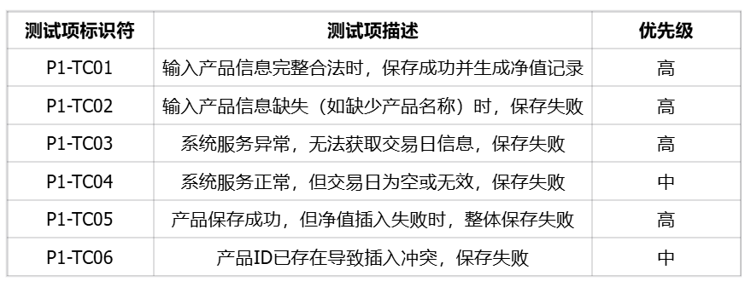

**（5）测试通过/失败的标准**

所有的用例都必须被执行，且没有发现错误。

1. **对应用例**

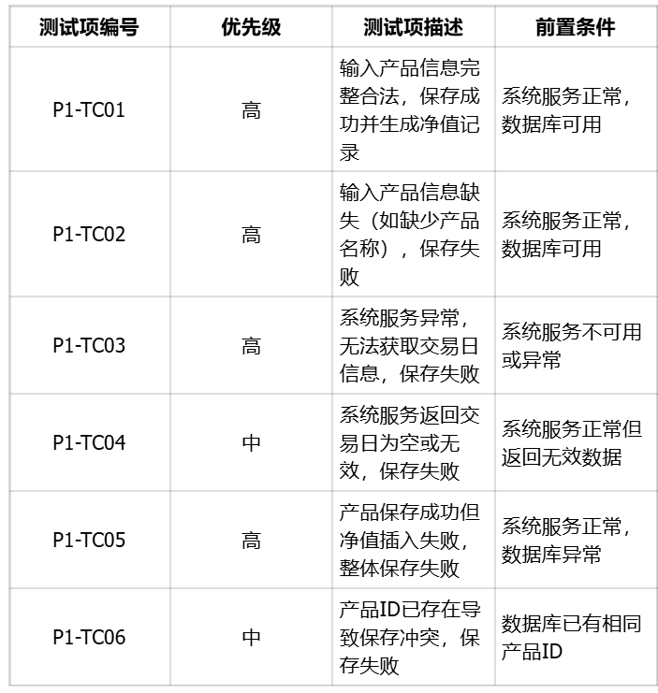

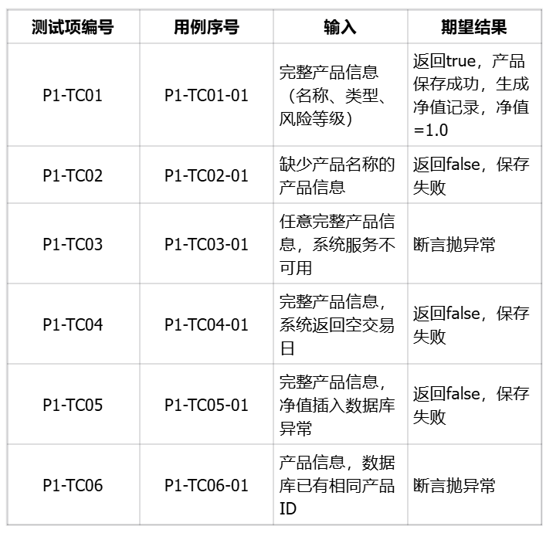

1. **测试结果**

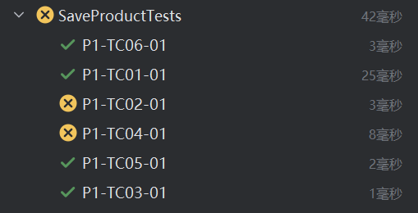

1. **测试结果(经过修正)**

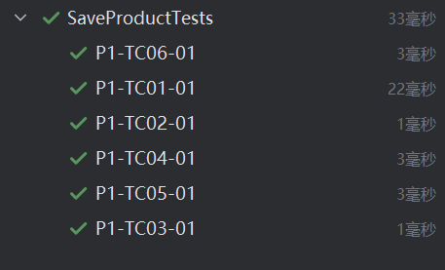

**6.1.2 updateProduct测试分析与设计**

**（1）标识符定义：LLD_001_FUN_002**

**（2）被测特性**

·输入的产品信息完整且合法时，能够成功调用更新接口，完成产品信息更新；

·输入的产品信息缺失或非法（如产品ID为空）时，更新操作失败或无效；

·产品ID不存在于数据库时，更新操作无效或失败；

·数据库更新操作出现异常时，更新失败；

**（3）测试方法**

· 依据产品ID参数的等价类划分进行测试：空值、非空且存在于数据库、非空但不存在数据库；

· 针对产品信息字段进行等价类划分：合法与非法（重点关注产品ID为空或格式错误）；

· 模拟数据库更新操作的正常执行与异常抛出两种情况，验证更新方法的健壮性；

1. **测试项标识**

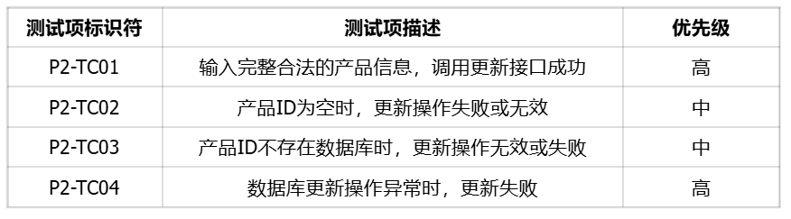

**（5）测试通过/失败的标准**

所有的用例都必须被执行，且没有发现错误。

**（6）对应用例**

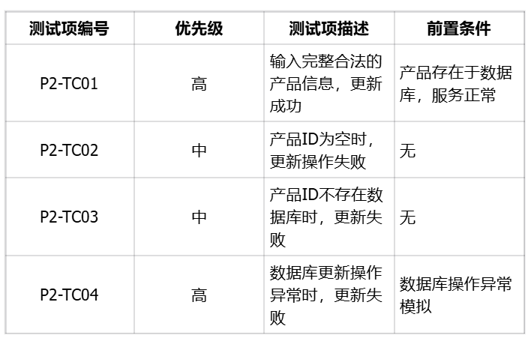

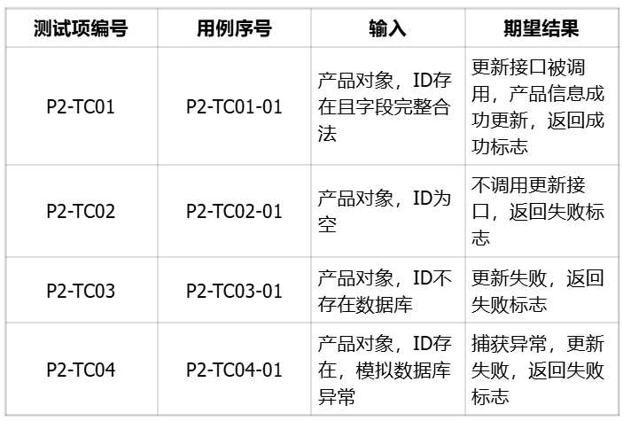

**（7）测试结果**

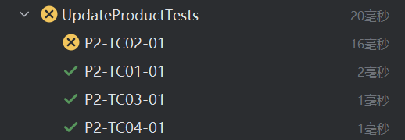

**（8）测试结果（经过修正）**

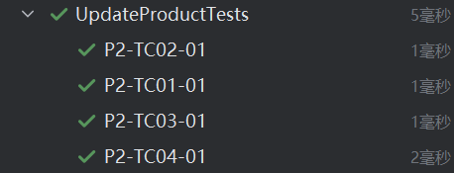

**6.1.3 getNetValueByProductIdAndDate测试分析与设计**

**（1）标识符定义：LLD_001_FUN_003**

**（2）被测特性**

·当传入的产品ID和日期合法，且系统中存在该产品在该日期的净值记录时，返回对应净值；

·当传入的产品ID和日期合法，但系统中不存在该产品在该日期的净值记录时，返回空（null）；

·当产品ID非法（如负数）或为空时，无法查询，返回空；

·当日期参数为空或格式非法时，无法查询，返回空或抛出异常；

·当系统查询数据库时发生异常（如数据库服务不可用），应抛出运行时异常或返回空，确保系统行为明确；

**（3）测试方法**

产品ID参数的等价类划分考虑合法和非法两种情况。对于合法情况，又可以划分为数据库中存在对应净值记录与不存在记录两种情况。非法情况可细分为：负数、为零等不符合业务规则的输入。

日期参数的等价类划分考虑合法和非法两种情况。合法情况包括：标准格式日期与同一天不同时间的日期（用于测试日期比较是否忽略时间）。非法情况包括：空日期（null）、格式非法的日期对象。

数据库查询过程的等价类划分考虑查询成功与查询异常两种情况。查询异常又可细分为：数据库连接异常、SQL执行异常等情形。在查询异常的情况下，预期系统应抛出异常或返回空结果，确保系统行为明确。

**（4）测试项标识**

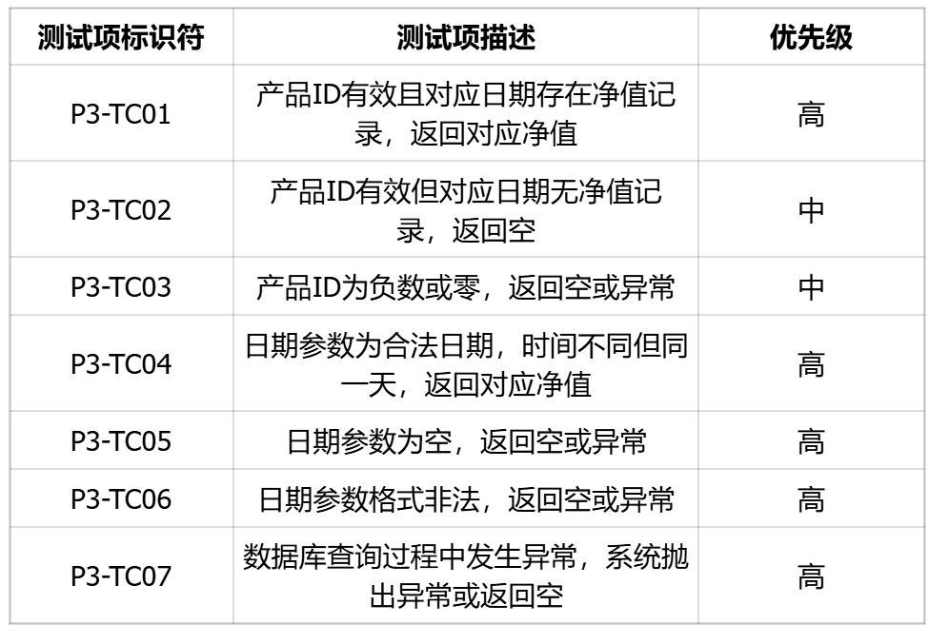

**（5）测试通过/失败的标准**

所有的用例都必须被执行，且没有发现错误。

1. **对应用例**

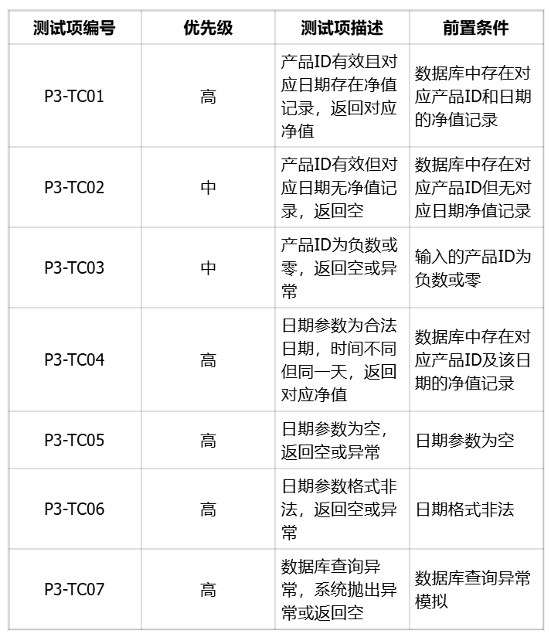

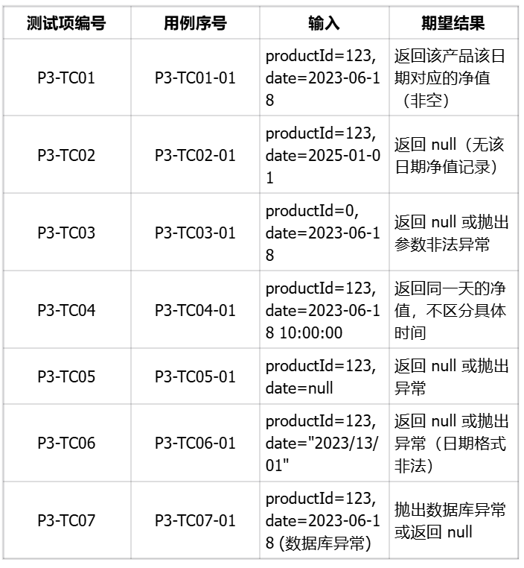

**（7）测试结果**

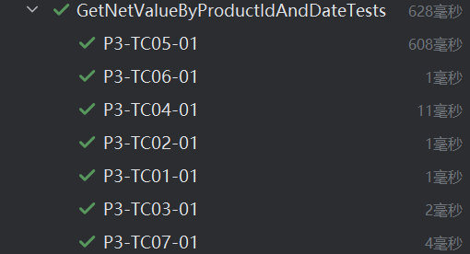

**6.2 申购类**

**6.2.1 submitSubscription测试分析与设计**

**（1）标识符定义：LLD_002_FUN_001**

**（2）被测特性**

·输入的订阅信息完整且余额充足时，提交订阅成功，并返回订阅交易ID；

·输入的订阅信息余额不足时，返回余额不足的错误码；

·输入的订阅信息交易账户不存在时，返回异常或错误；

·订阅金额为负数或零时，返回异常或失败；

·提交订阅时，数据库插入失败，返回异常或失败；

·提交订阅时，更新账户余额失败，返回异常或失败；

·交易日期正常获取且记录正确保存；

·交易日期获取异常或为空时，处理异常或返回失败。

**（3）测试方法**

·订阅信息的等价类划分考虑交易账户ID、产品ID、金额及产品名称等字段，分别考虑字段完整、字段缺失或字段非法（如金额为负数）等情况；

·交易账户余额的等价类划分包括余额充足、余额不足、账户不存在三种情况；

·数据库操作的等价类划分包括插入成功、插入失败（如数据库异常）两种情况；

·账户余额更新操作的等价类划分包括更新成功、更新失败（如服务异常）两种情况；

·交易日期获取的等价类划分包括获取成功（有效日期）和获取失败（异常或空值）两种情况；

**（4）测试项标识**

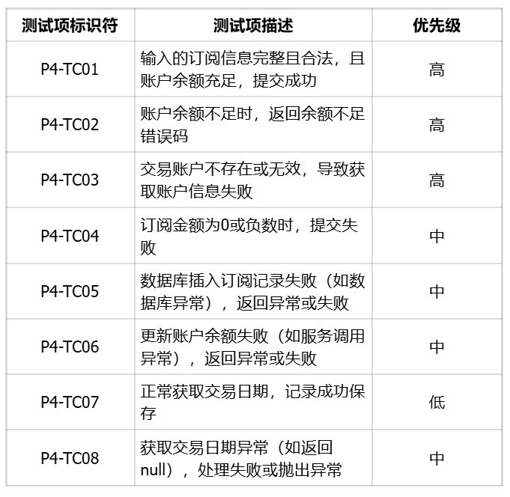

**（5）测试通过/失败的标准**

所有的用例都必须被执行，且没有发现错误。

1. **对应用例**

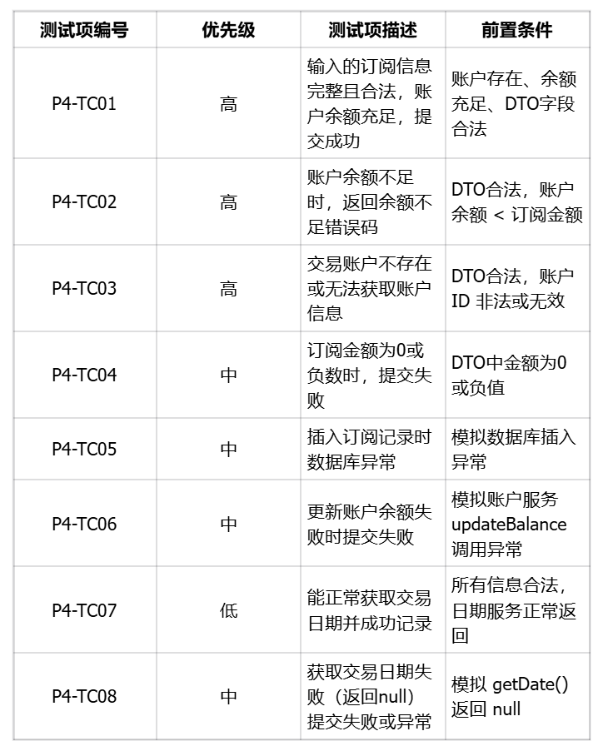

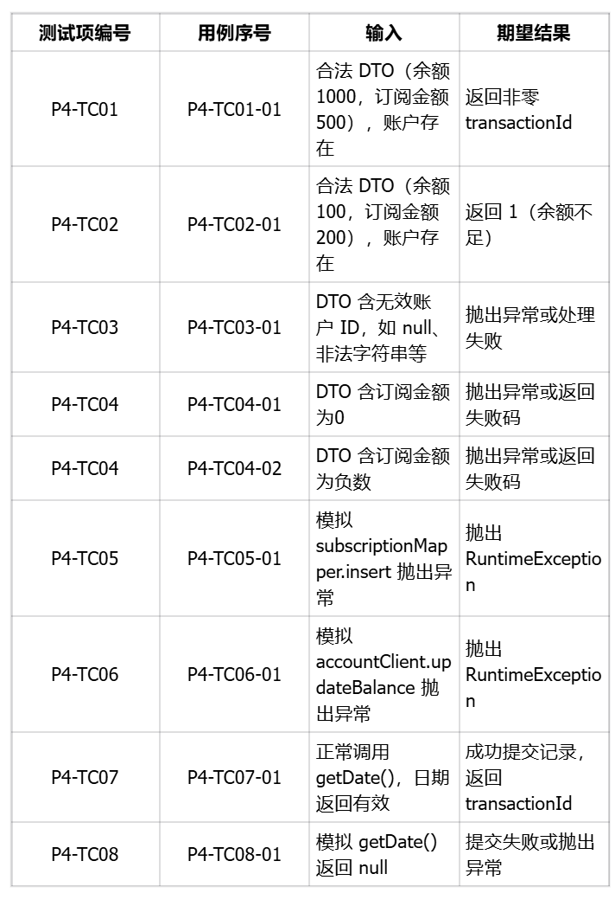

1. **测试结果**

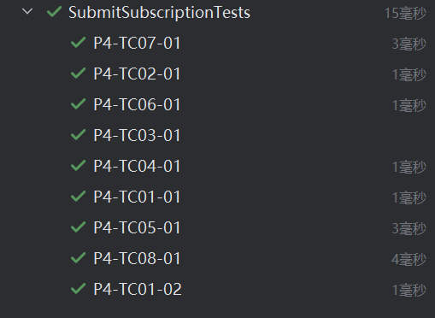

**6.2.2 confirmSubscriptionBatch测试分析与设计**

**（1）标识符定义：LLD_002_FUN_002**

**（2）被测特性**

·输入的交易 ID 和份额合法、且系统中存在对应交易记录时，处理成功，持仓信息正确增加；

·输入的交易 ID 对应的交易记录不存在时，该条记录被跳过，其它记录仍正常处理；

·对应交易记录存在，且账户产品组合已有持仓信息时，系统应对原有持仓进行份额累加；

·对应交易记录存在，但账户产品组合尚无持仓信息时，系统应新建持仓记录；

·输入为空或为空映射时，系统不进行任何操作，直接返回成功；

·任意持仓更新或插入过程发生异常时，整体事务失败，所有操作回滚，返回失败；

**（3）测试方法**

交易映射参数的等价类划分：空值（null）、空集合（{}）、非空集合（含一个或多个交易ID）

交易记录存在性的等价类划分：所有交易 ID 均存在、部分交易 ID 存在、所有交易 ID 均不存在

持仓记录状态的等价类划分：对应持仓已存在（应更新）、对应持仓不存在（应插入）

系统处理过程的异常划分：所有操作均正常（成功）、插入过程失败（如数据库异常）、更新过程失败（如数据库异常）

份额值的边界类划分（视业务逻辑允许情况）：合法正数、边界值（如 0 或非常大的数）、 非法值（如负数、空值）

**（4）测试项标识**

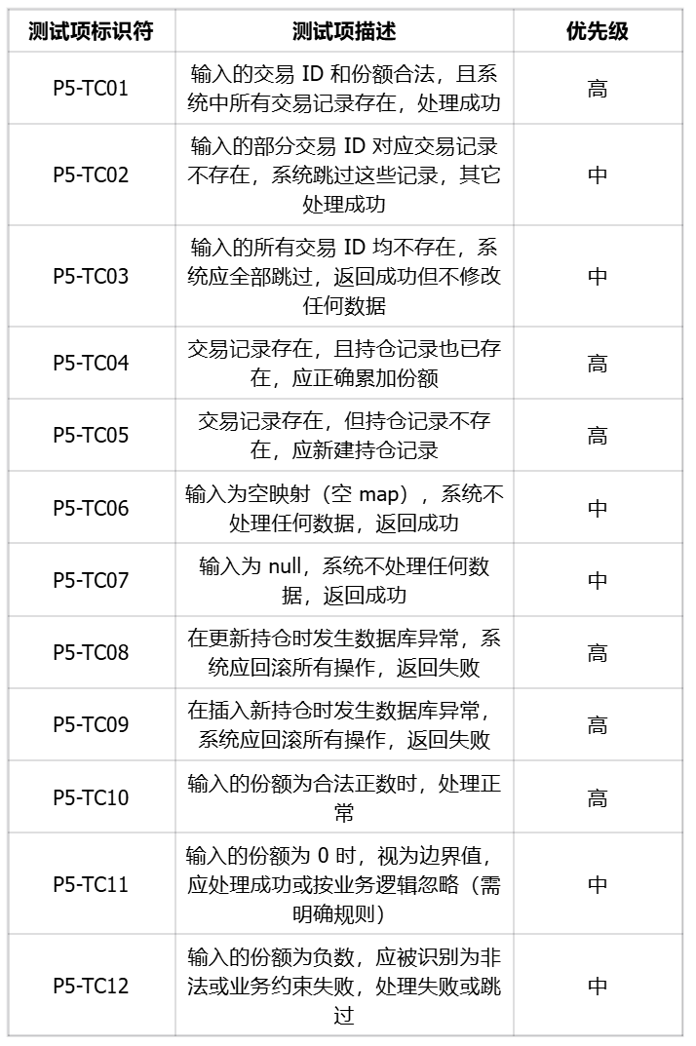

**（5）测试通过/失败的标准**

所有的用例都必须被执行，且没有发现错误。

1. **对应用例**

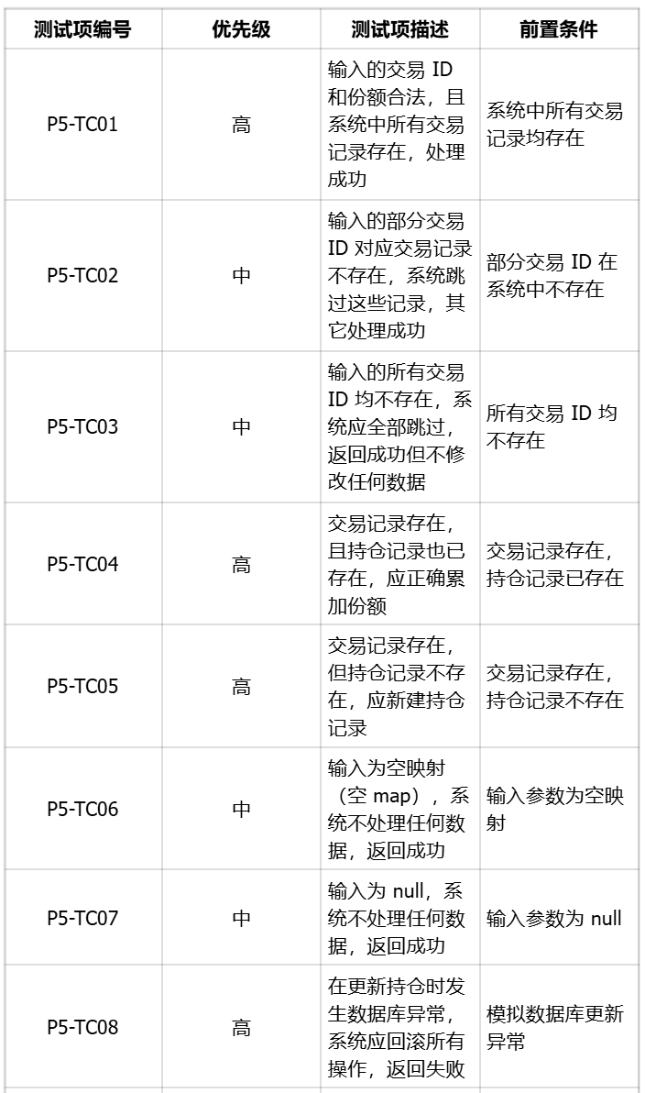

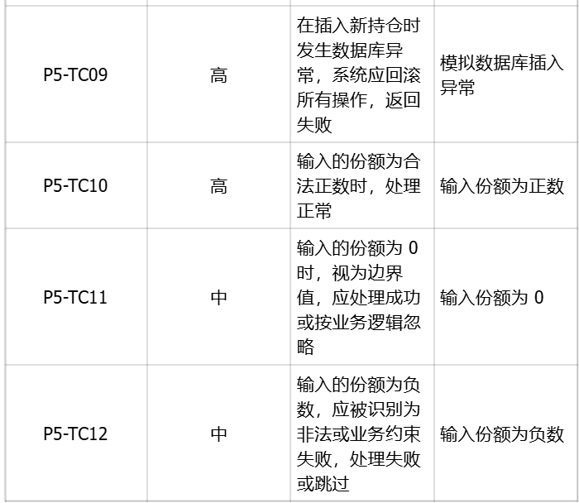

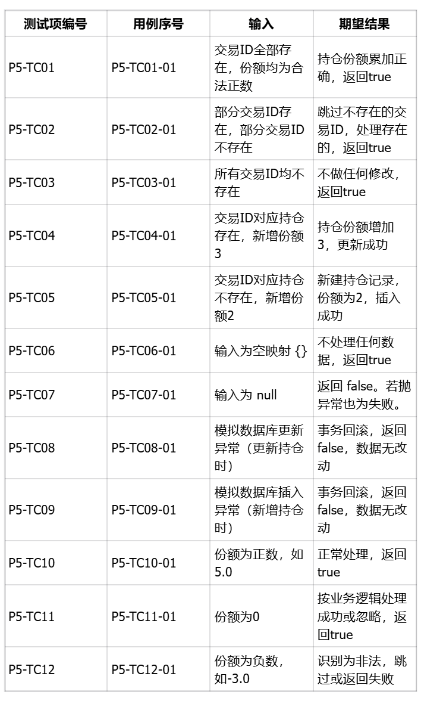

1. **测试结果**

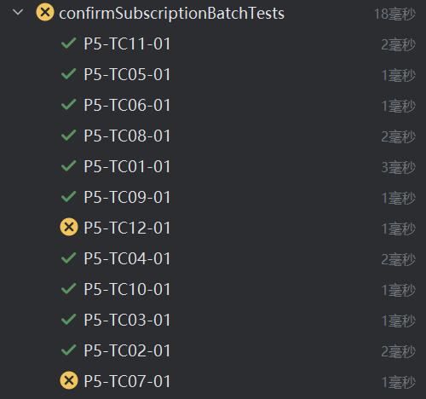

1. **测试结果（修正版本）**

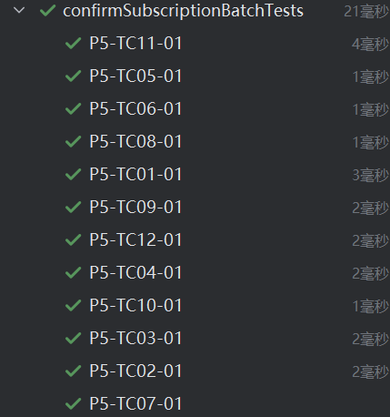

**6.2.3 cancelTransaction测试分析与设计**

**（1）标识符定义：LLD_002_FUN_003**

**（2）被测特性**

· 输入的交易 ID 存在对应的申购记录，且系统满足取消条件时，能成功取消申购交易，账户余额正确回滚，申购记录标记取消。

· 输入的交易 ID 不存在对应的申购记录时，取消操作返回失败（或者直接跳过，不影响其它逻辑）。

· 当系统状态不允许取消（如已导出申请数据或超出取消时限），取消操作返回失败。

· 在更新余额或申购记录状态时出现异常，事务回滚，取消操作失败。

· 交易 ID 为空或非法时，取消操作应合理处理（返回失败或抛异常）。

**（3）测试方法**

输入交易ID的等价类划分：有效交易 ID（存在对应申购记录）、无效交易 ID（数据库中不存在对应申购记录）、空值或非法交易 ID（如负数或0）

系统状态的等价类划分：系统允许取消（取消时间未超时）、系统不允许取消（已导出数据或取消时间超时）

业务逻辑的等价类划分：余额更新成功，申购记录更新成功、余额更新失败（模拟数据库或服务异常）、申购记录更新失败（模拟数据库异常）

边界值和异常情况：取消时间正好等于24小时的边界测试、余额或申购金额为极端值（0、非常大数）、异常抛出测试（模拟抛出异常，测试事务回滚）

**（4）测试项标识**

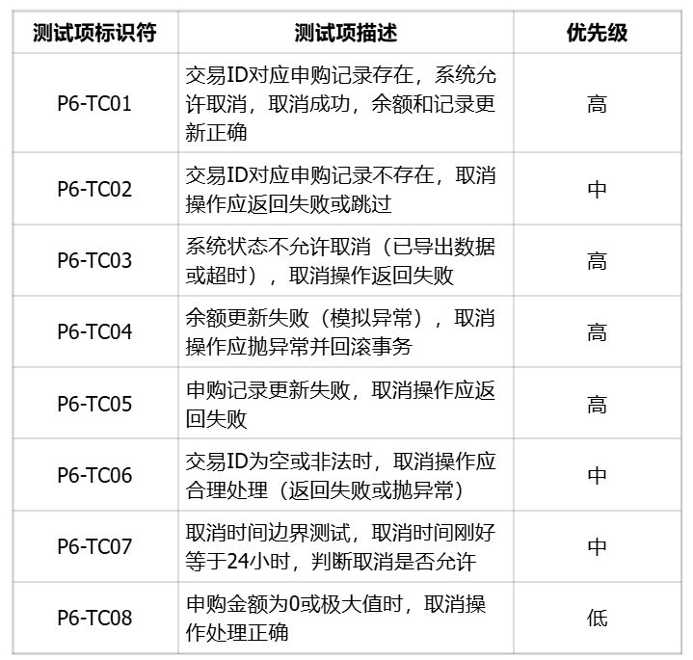

**（5）测试通过/失败的标准**

所有的用例都必须被执行，且没有发现错误。

1. **对应用例**

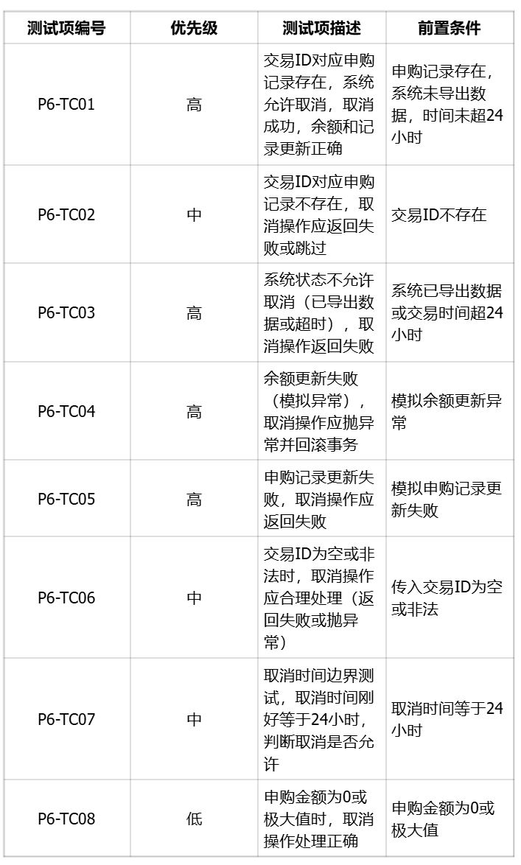

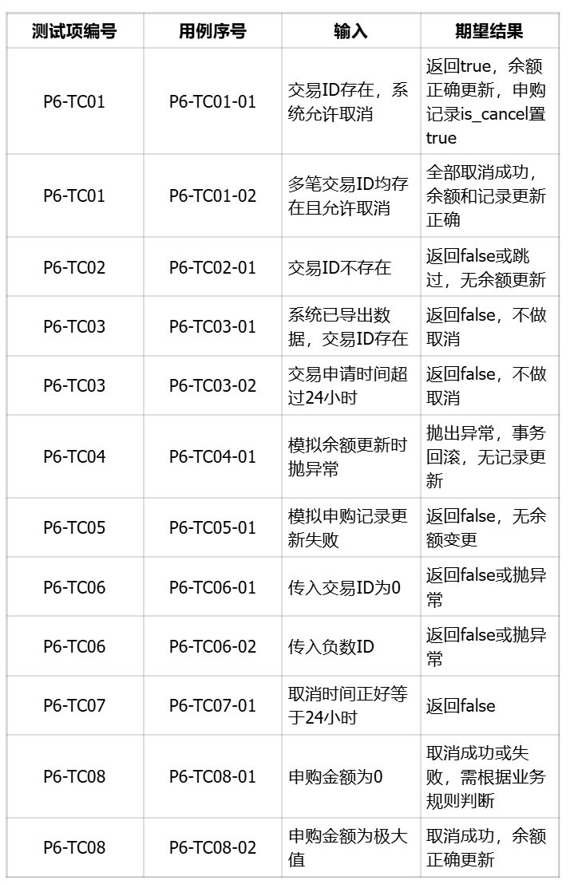

1. **测试结果**

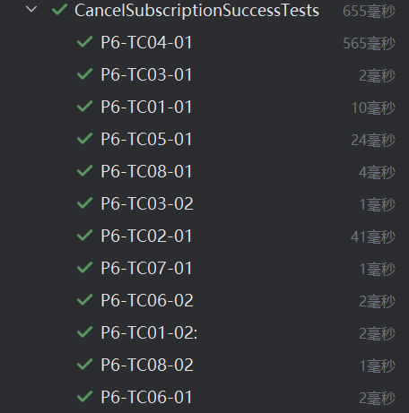

**6.3 赎回类**

**6.3.1 submitRedemption测试分析与设计**

**（1）标识符定义：LLD_003_FUN_001**

**（2）被测特性**

·当对应持仓记录不存在时，赎回操作返回失败，不产生赎回记录。  
 ·当持仓份额不足以满足赎回份额时，赎回操作返回失败，不产生赎回记录。  
 ·在插入赎回记录或更新持仓份额时发生异常，系统应保证数据一致性（事务回滚），赎回失败。  
 ·输入的交易账户ID或产品ID为空、格式非法或无法转换为数字时，系统应合理处理（返回失败或抛出异常）。  
 ·赎回记录中的时间戳字段正确生成并保存。

**（3）测试方法**

输入账户ID和产品ID的等价类划分：有效账户ID和产品ID（对应存在持仓）、无效账户ID或产品ID（持仓不存在）、空值或非法格式的账户ID和产品ID（如非数字、负数、0）

赎回份额的等价类划分：赎回份额小于持仓份额、赎回份额等于持仓份额、赎回份额大于持仓份额、赎回份额为0或负数

业务状态等价类划分：插入赎回记录和更新持仓成功、插入赎回记录失败（模拟数据库异常）、更新持仓失败（模拟数据库异常）

边界值和异常情况测试：赎回份额为极小值（如0、负数）测试系统处理、赎回份额为极大值（非常大数）测试系统处理、交易账户ID和产品ID为极端字符串或数字边界值测试、模拟系统异常导致数据写入失败，验证事务回滚与数据一致性

**（4）测试项标识**

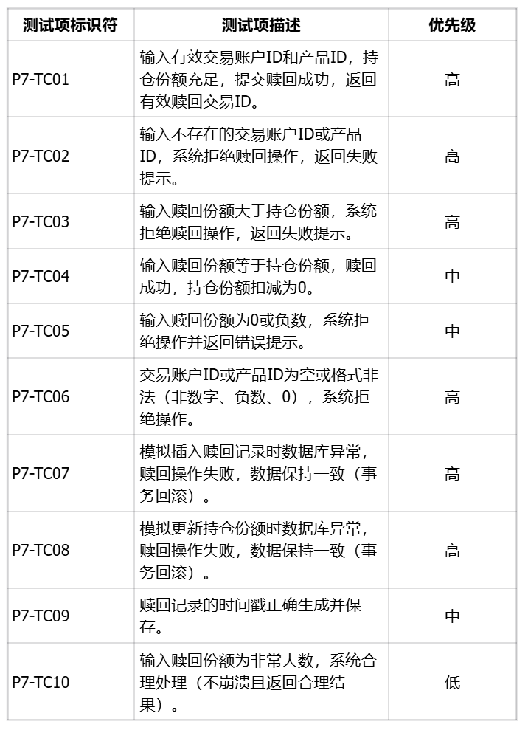

**（5）测试通过/失败的标准**

所有的用例都必须被执行，且没有发现错误。

**（6）对应用例**

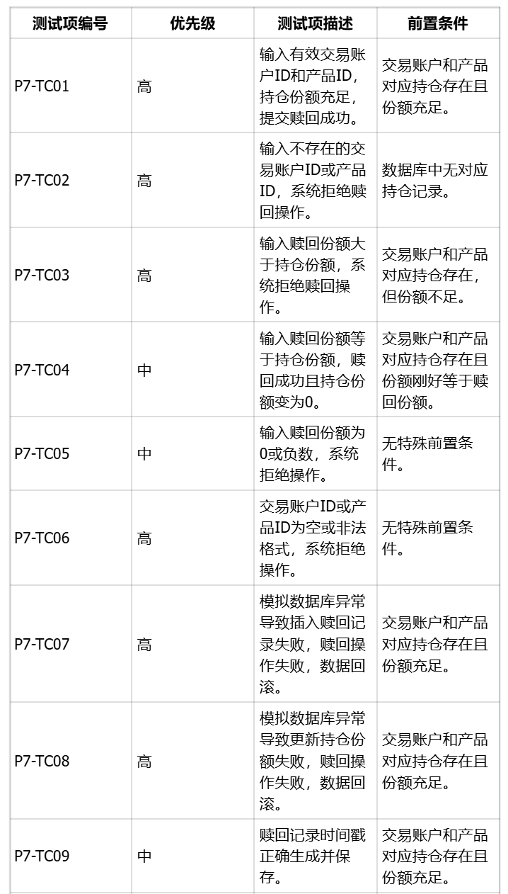

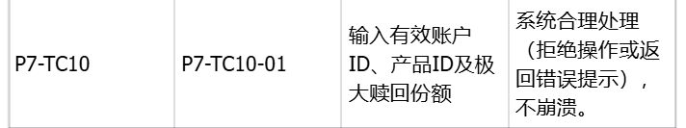

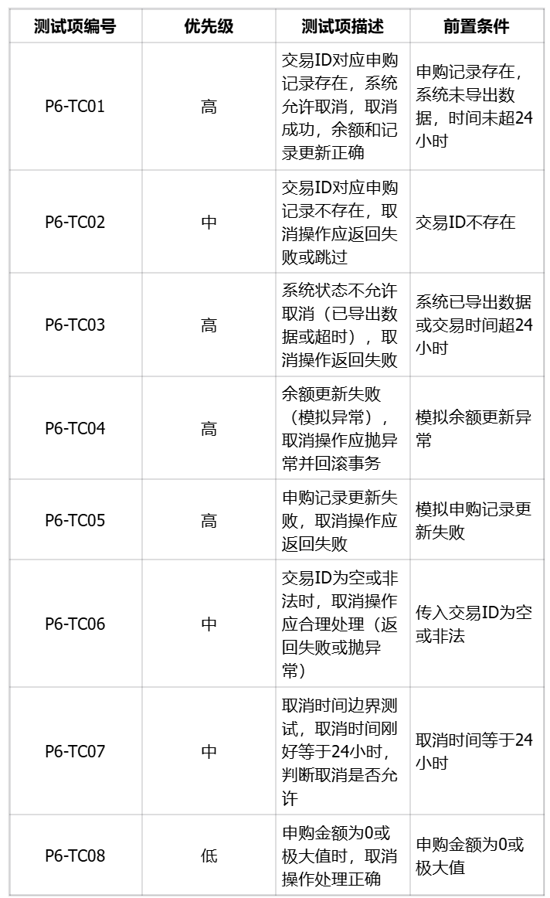

**（7）测试结果**

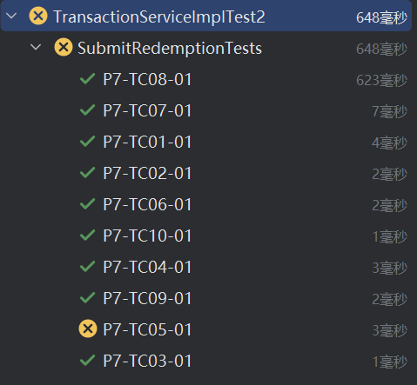

**（8）测试结果（修正版本）**

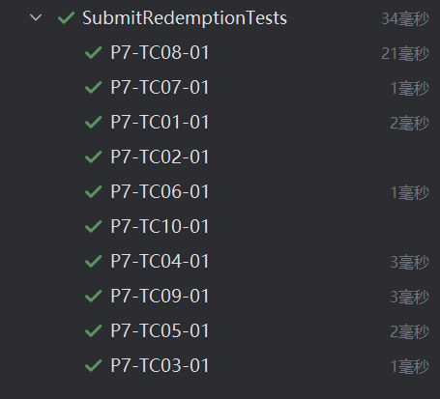

**6.3.2 confirmRedemptionBatch测试分析与设计**

**（1）标识符定义：LLD_003_FUN_002**

**（2）被测特性**

·输入包含多个赎回交易ID及对应金额，系统应依次处理每笔赎回并返回整体处理结果。

·当赎回交易ID不存在对应的赎回记录时，系统应跳过该条记录，继续处理其他赎回，不报错。

·当赎回记录对应的银行卡不存在时，应跳过余额更新，不影响整体处理流程。

·当余额更新成功后，系统应正确调用更新接口，保证余额加上赎回金额。

·系统应支持空输入（空的交易ID-金额映射），返回成功且不做任何操作。

·系统在批量处理中出现任何异常（数据库或远程服务异常）时，应保证整体事务一致性，避免部分成功部分失败。

**（3）测试方法**

交易ID与金额的等价类划分：有效交易ID和正数金额、无效交易ID（数据库中无对应赎回记录）、有效交易ID但对应银行卡信息为空、交易ID或金额为空或null、金额为0、金额为负数

业务状态的等价类划分：所有交易记录均成功处理、部分交易记录不存在，部分成功、部分银行卡信息为空，部分成功、系统调用异常导致余额更新失败、事务异常导致整体回滚

边界值和异常情况测试：输入交易记录数为0（空Map）、输入交易记录数为极大数量、金额为极大值（如Double最大值）、交易ID为极大数字或负数、系统异常或数据库异常模拟，验证事务一致性

**（4）测试项标识**

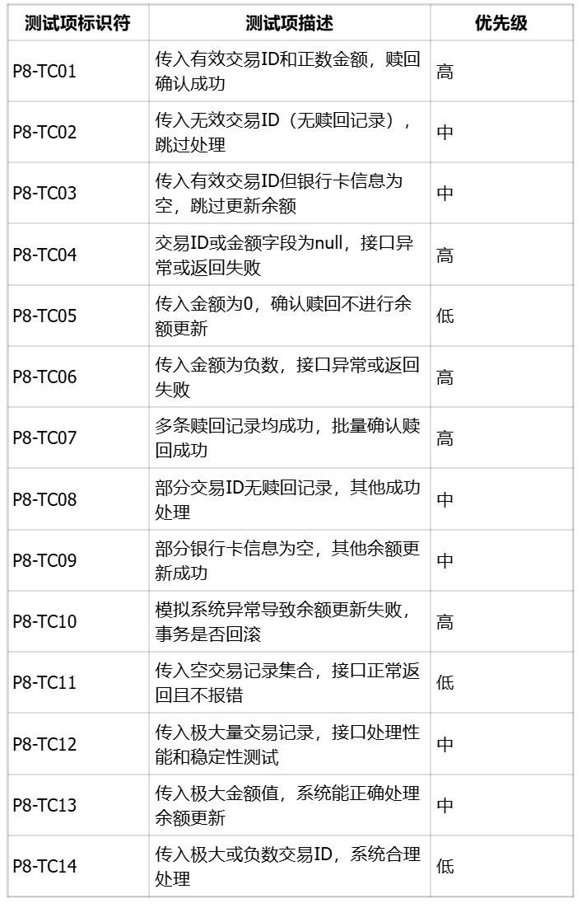

**（5）测试通过/失败的标准**

所有的用例都必须被执行，且没有发现错误。

**（6）对应用例**

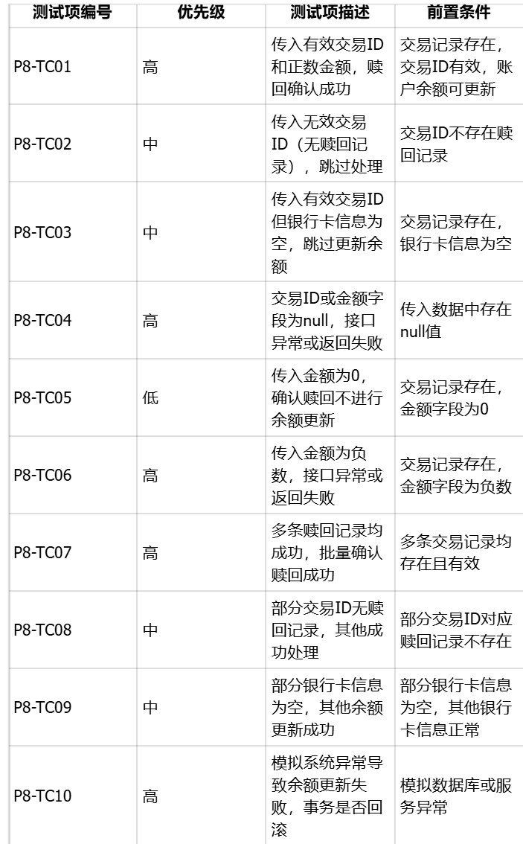

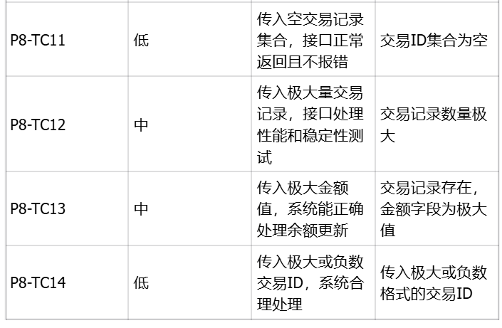

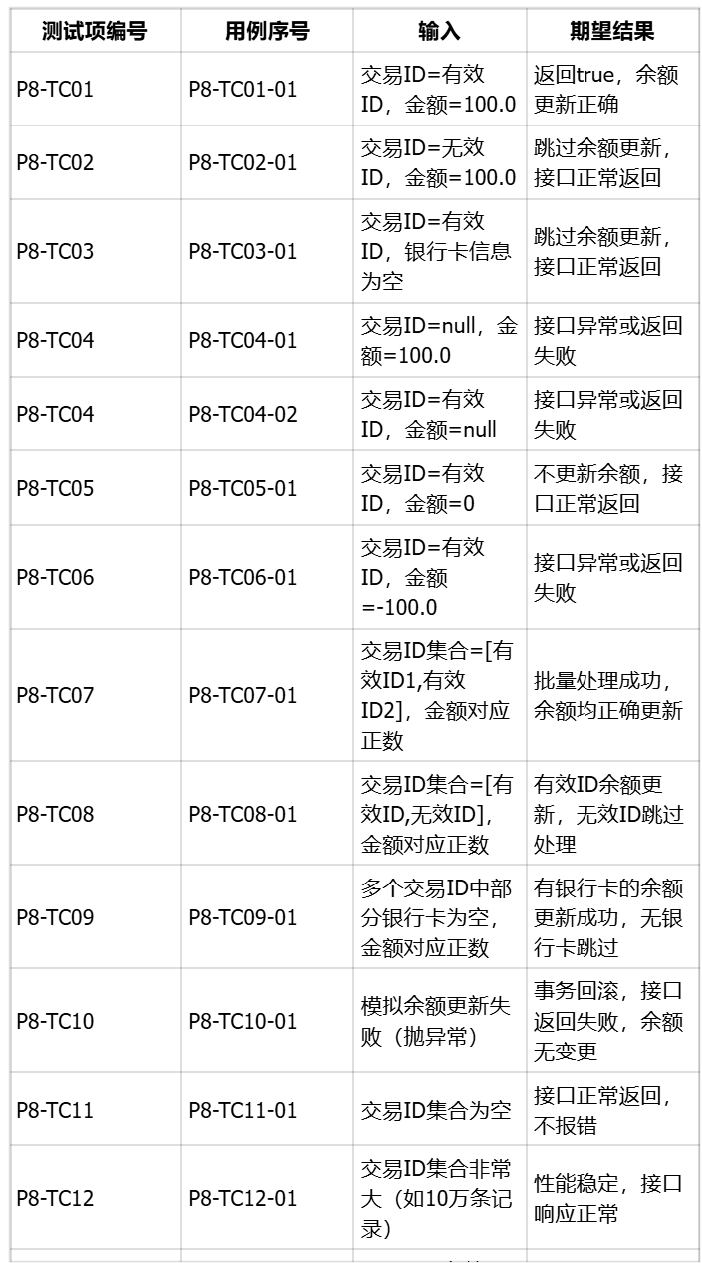

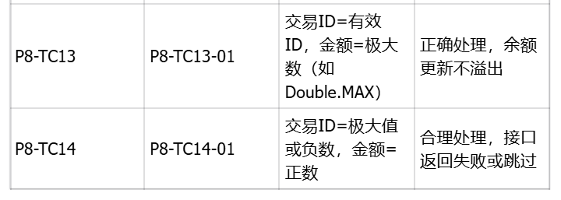

**（7）测试结果**

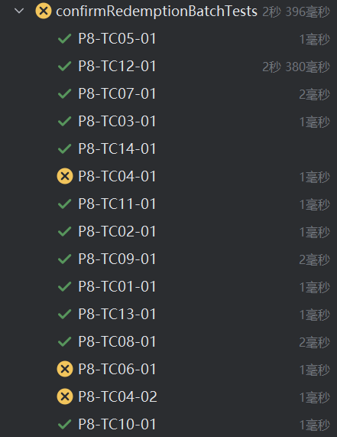

**（8）测试结果（修正版本）**

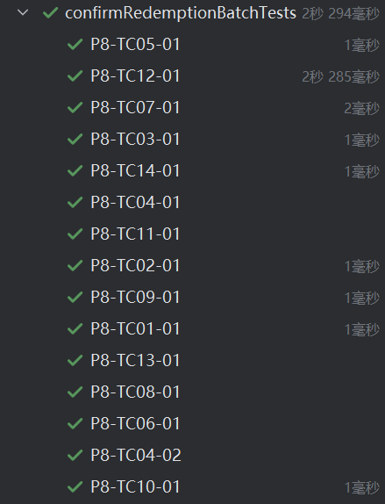

**6.3.3 cancelTransaction测试分析与设计**

**（1）标识符定义：LLD_003_FUN_003**

**（2）被测特性**

·输入包含多个赎回交易ID及对应金额，系统应依次处理每笔赎回并返回整体处理结果。

·当赎回交易ID不存在对应赎回记录时，系统应跳过该条记录，继续处理其他赎回，不报错。

·当赎回记录对应的银行卡不存在时，应跳过余额更新，但不影响整体处理流程。

·当余额更新成功后，系统应正确调用余额更新接口，保证余额加上赎回金额。

·系统应支持空输入（空的交易ID-金额映射），返回成功且不做任何操作。

·系统在批量处理中出现任何异常（数据库或远程服务异常）时，应保证整体事务一致性，避免部分成功部分失败。

**（3）测试方法**

交易ID与金额的等价类划分：有效赎回交易ID和正数金额、无效赎回交易ID（数据库中无对应赎回记录）、有效赎回交易ID但对应银行卡信息为空、交易ID或金额为null、金额为0、金额为负数。

业务状态的等价类划分：所有赎回记录均成功处理、部分赎回交易记录不存在，部分成功、部分银行卡信息为空，部分成功、系统调用异常导致余额更新失败、事务异常导致整体回滚

边界值和异常情况测试：输入赎回交易记录数为0（空Map）、输入赎回交易记录数为极大数量（如10万条）、金额为极大值（如Double最大值）、赎回交易ID为极大数字或负数、系统异常或数据库异常模拟，验证事务一致性

**（4）测试项标识**

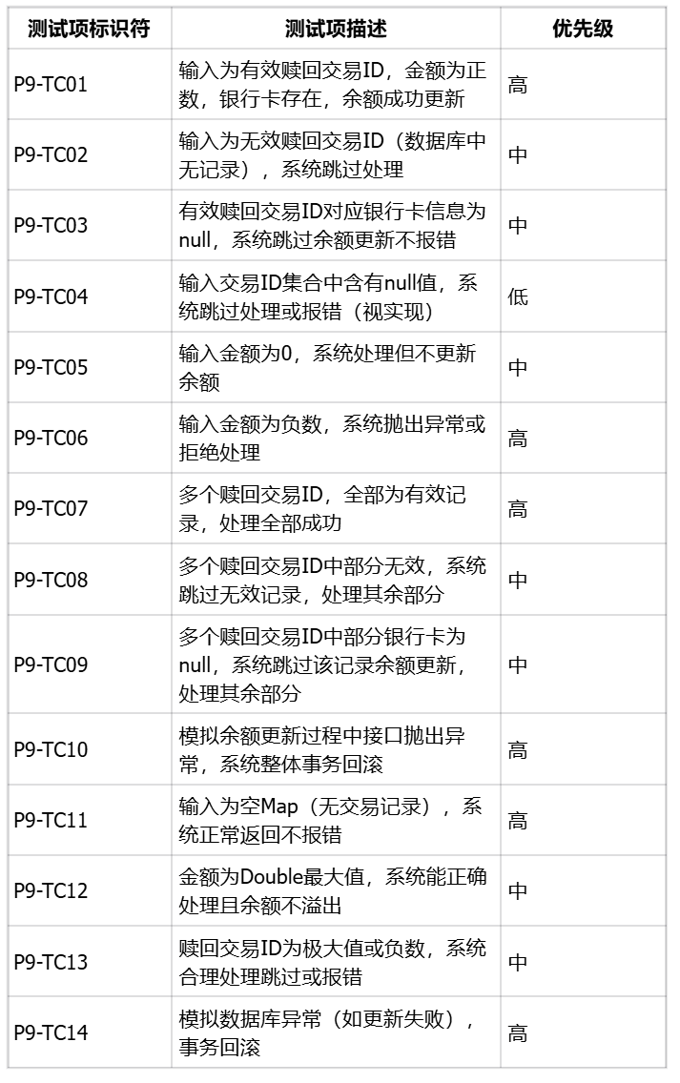

**（5）测试通过/失败的标准**

所有的用例都必须被执行，且没有发现错误。

**（6）对应用例**

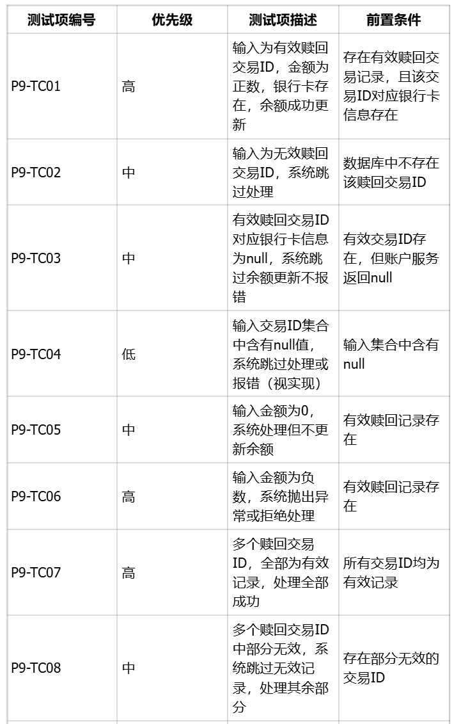

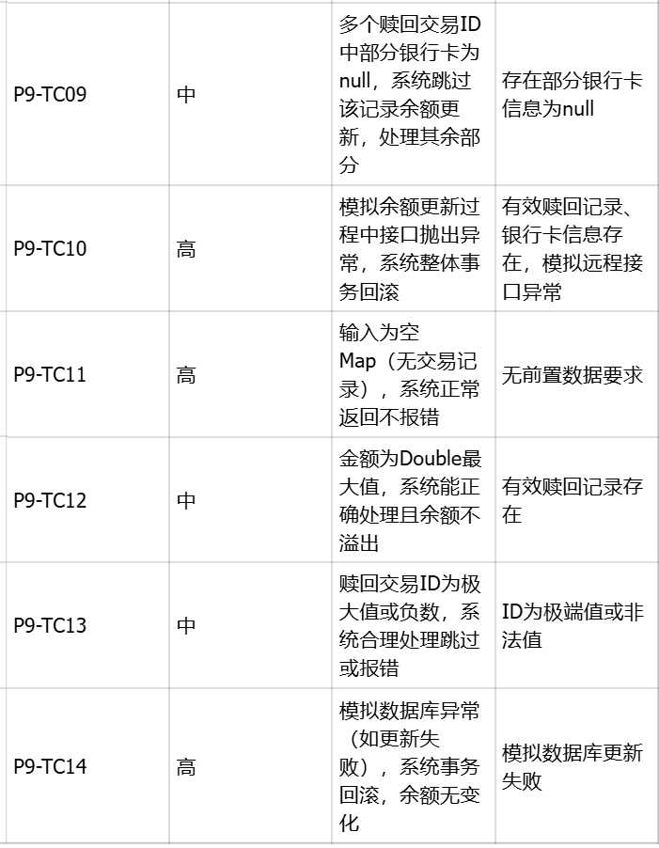

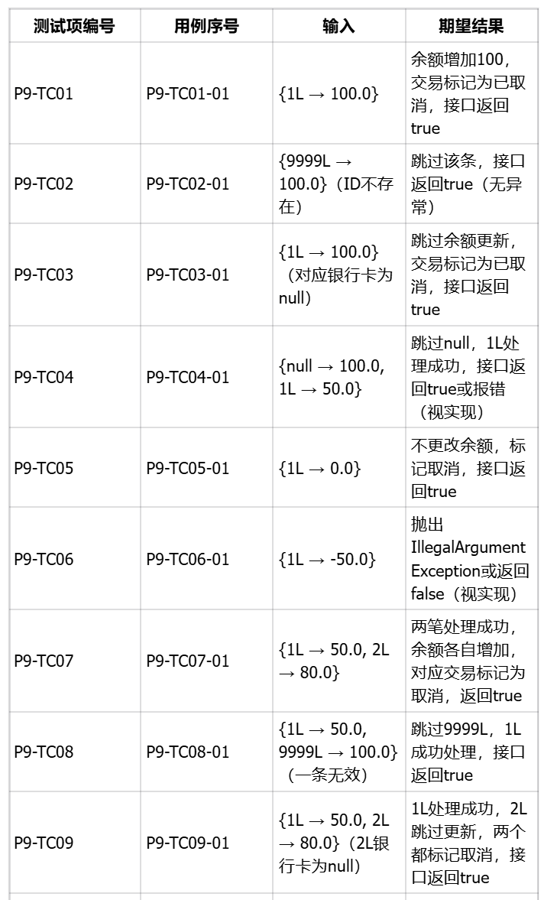

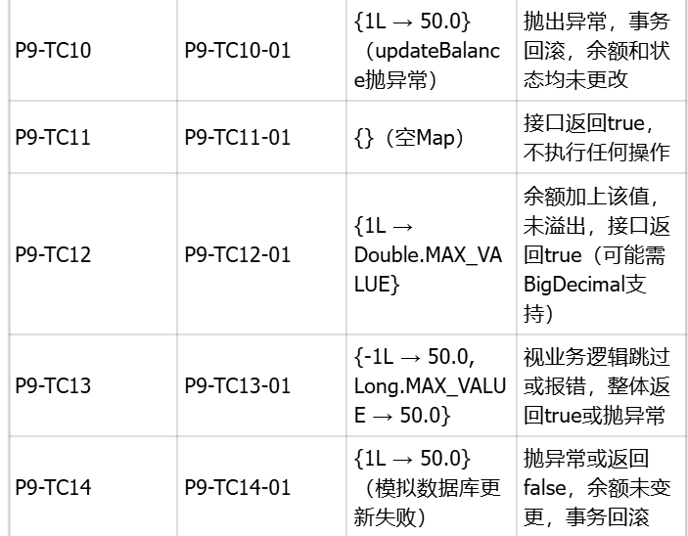

**（7）测试结果**

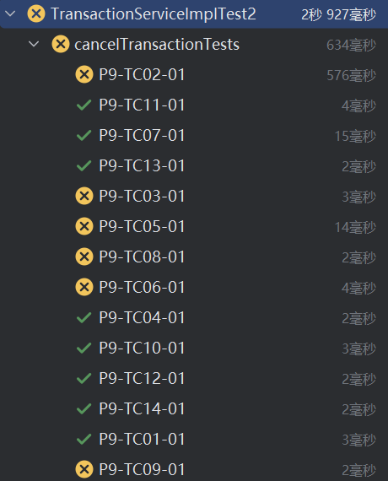

**（8）测试结果(修正版本)**

